靜修中學110學年度第一學期第十五週朝會
高中部
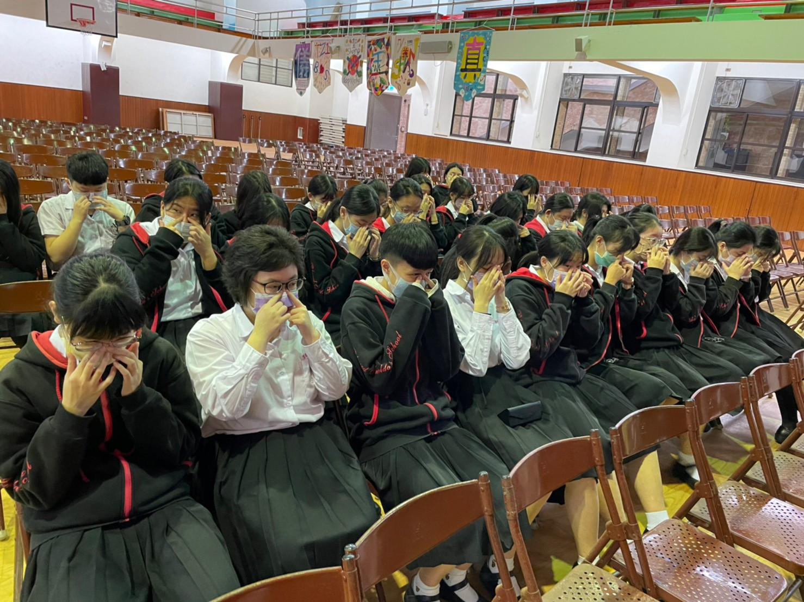 |  | 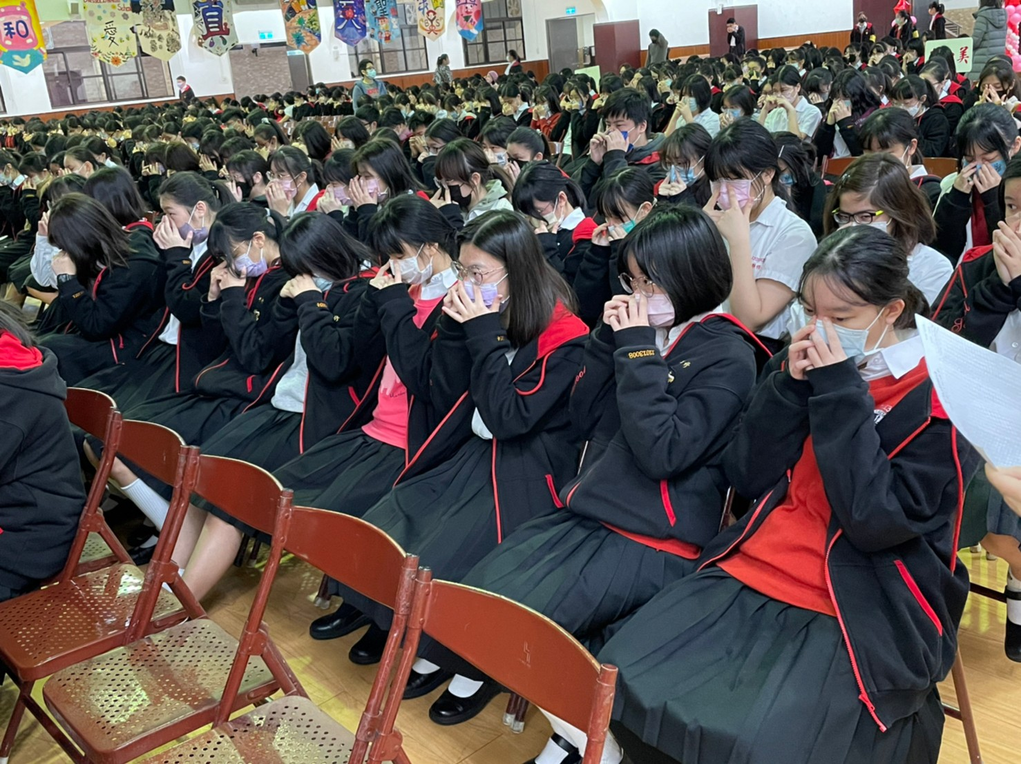
護眼操 | 護眼操
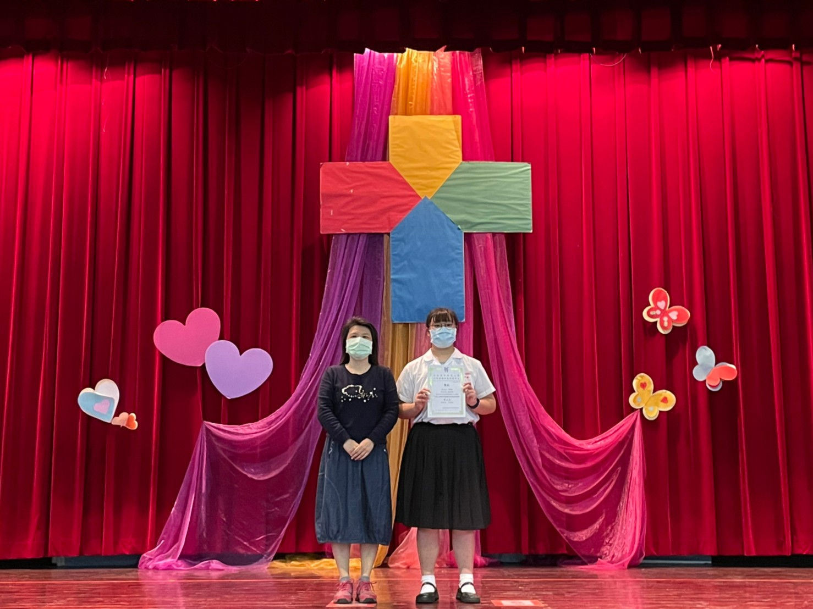 | 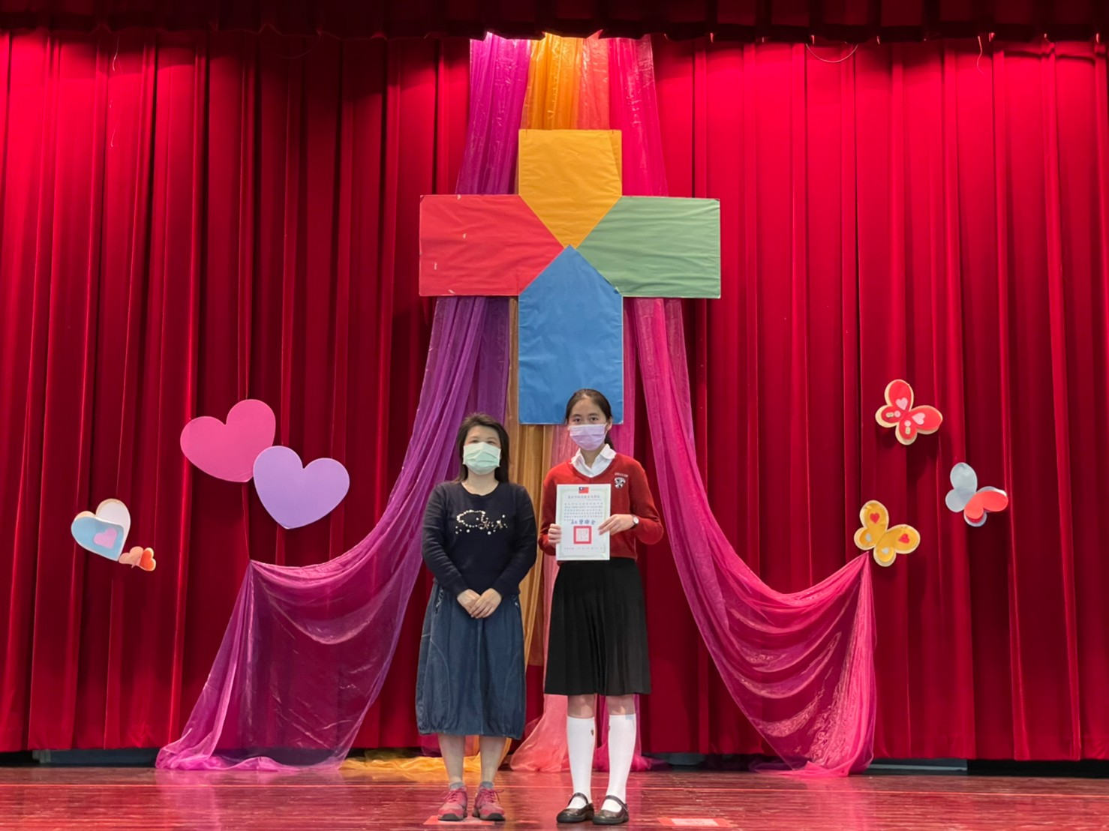
輔導主任頒發2021全國高中職刺繡袋包創意設計競賽 | 輔導主任頒發110學年度臺北市語文競賽中等學校學生組-本土語言類
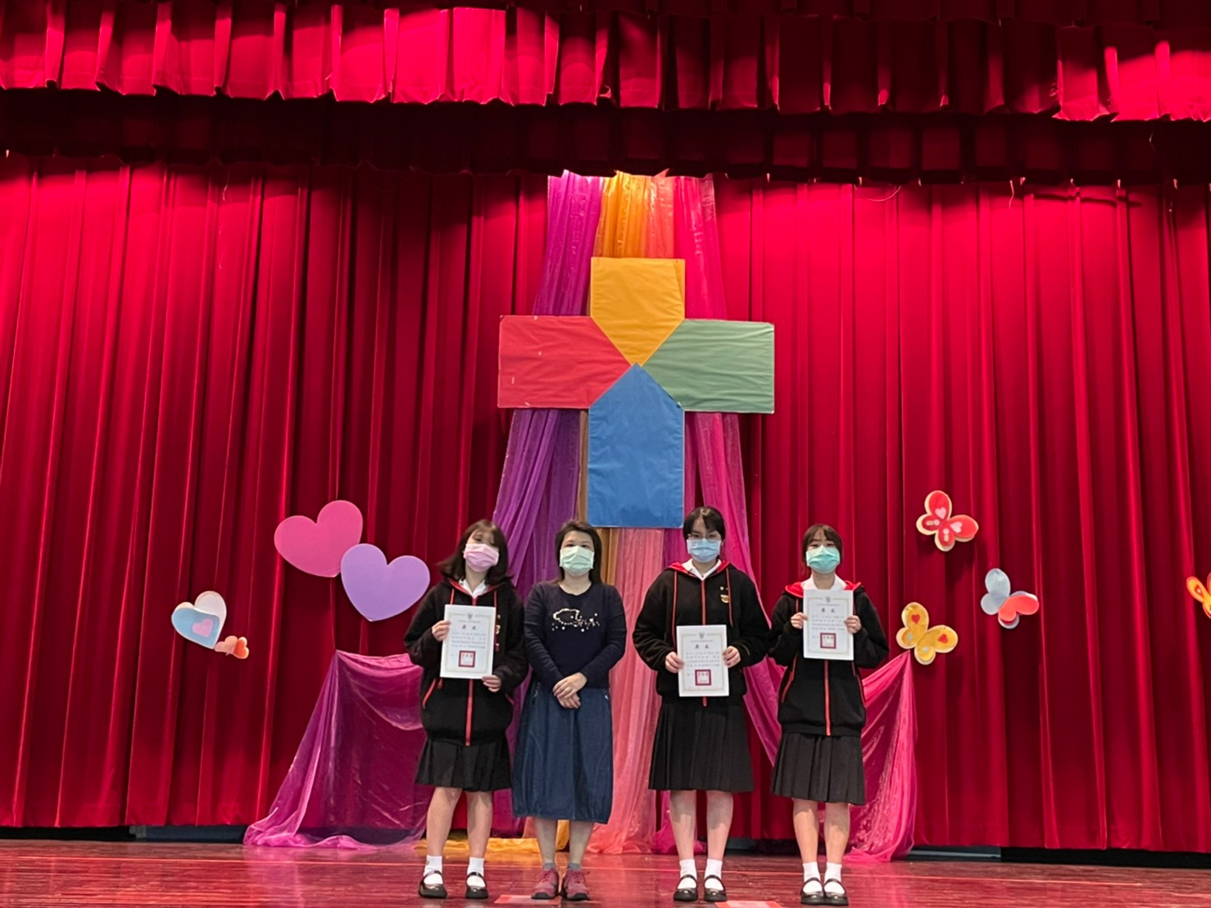 | 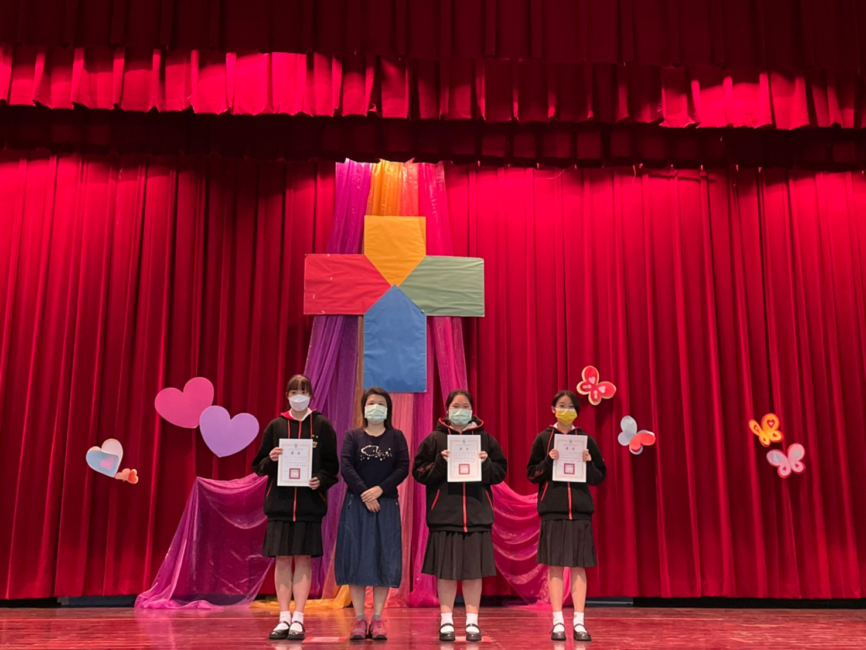
輔導主任頒發110學年度第一學期高一國語演講比賽 | 輔導主任頒發110學年度第一學期高一台語演講比賽
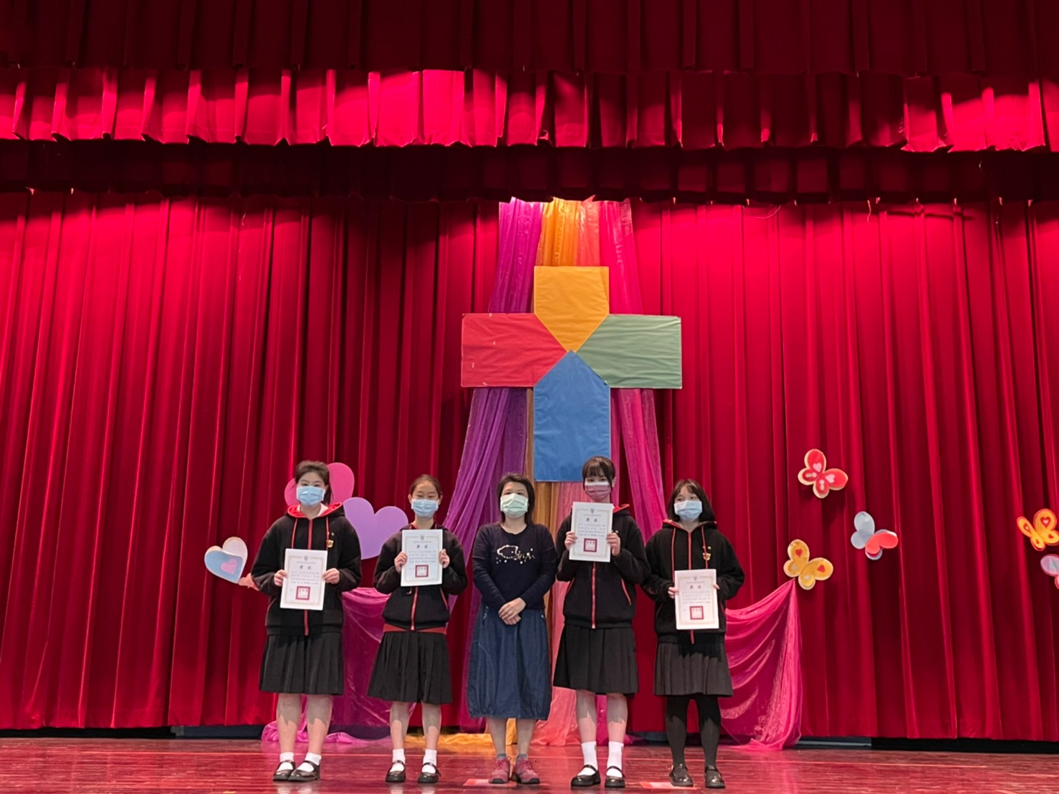 |  | 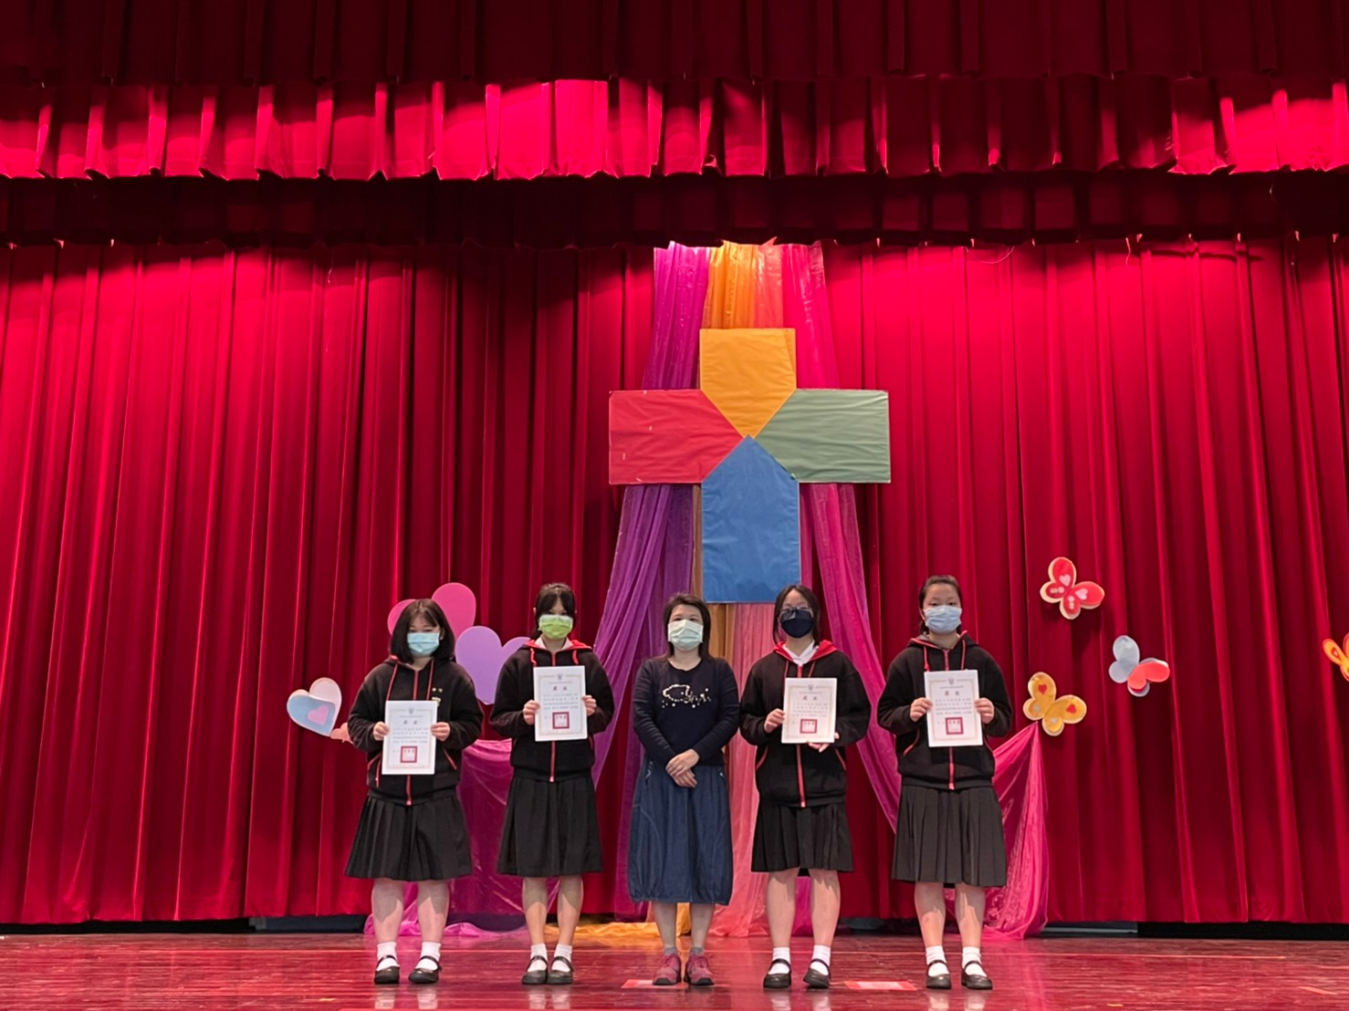
輔導主任頒發110學年度第一學期高二國語演講比賽 |  | 輔導主任頒發110學年度第一學期高二台語演講比賽
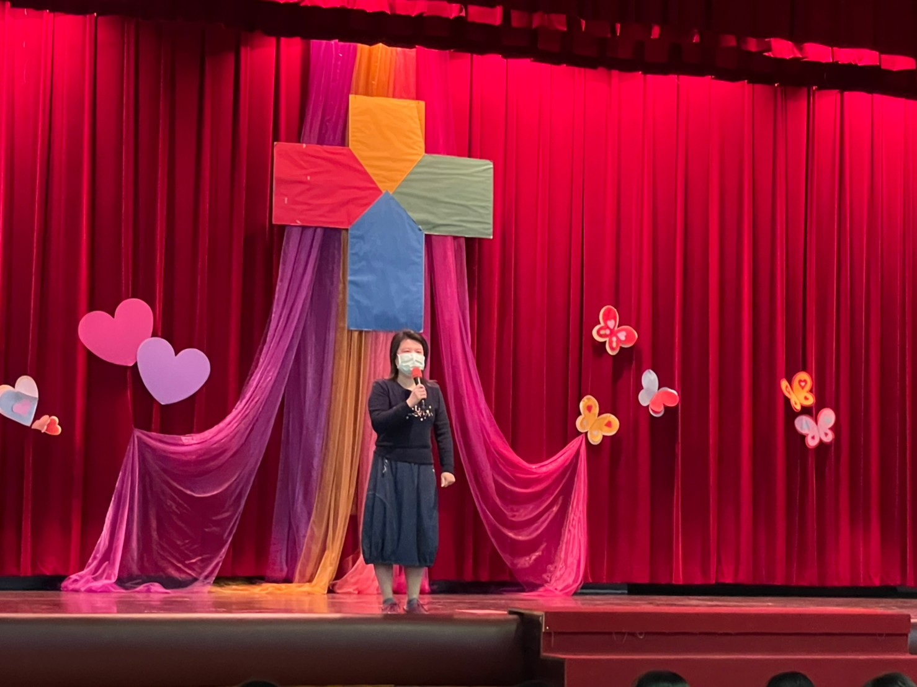 |  | 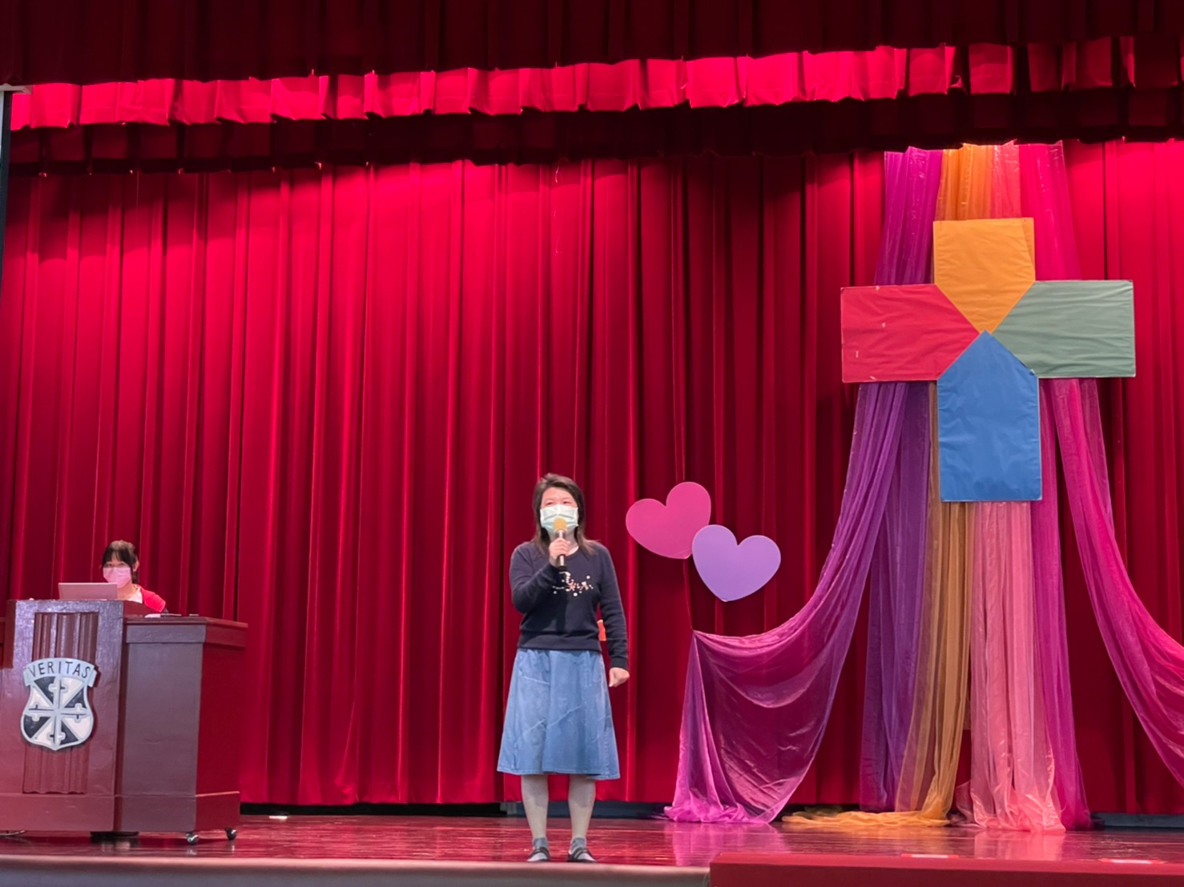
輔導主任報告 |  | 輔導主任報告
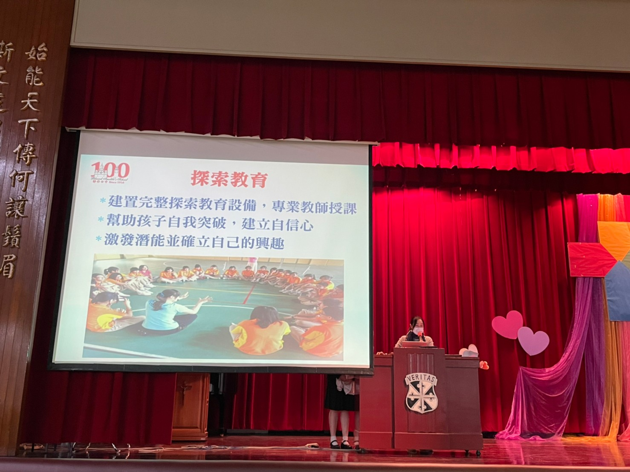 |  | 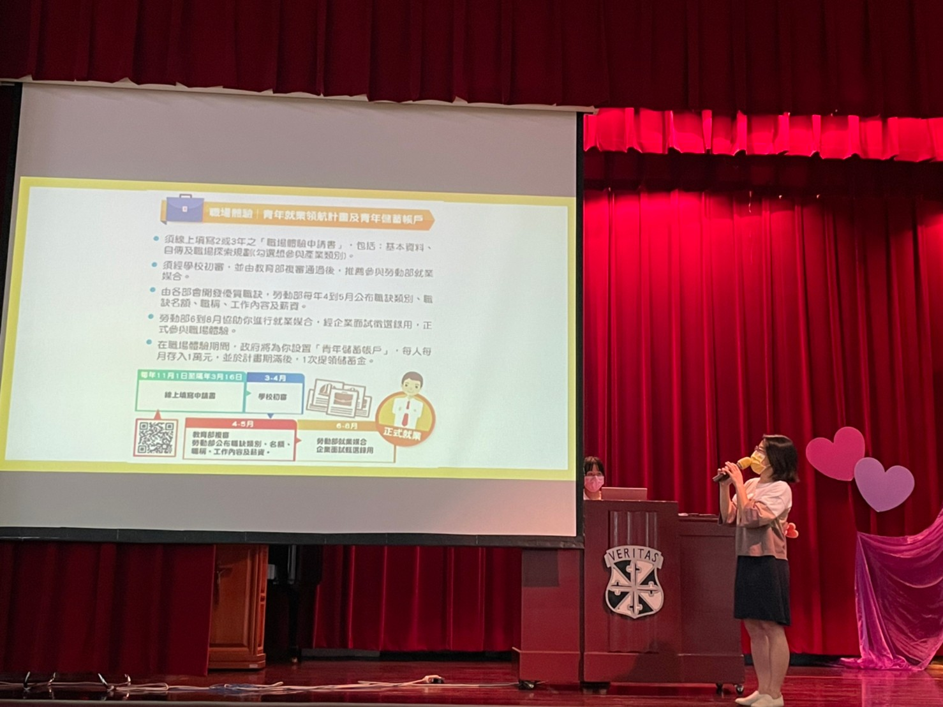
活動組長報告 |  | 輔導組長報告

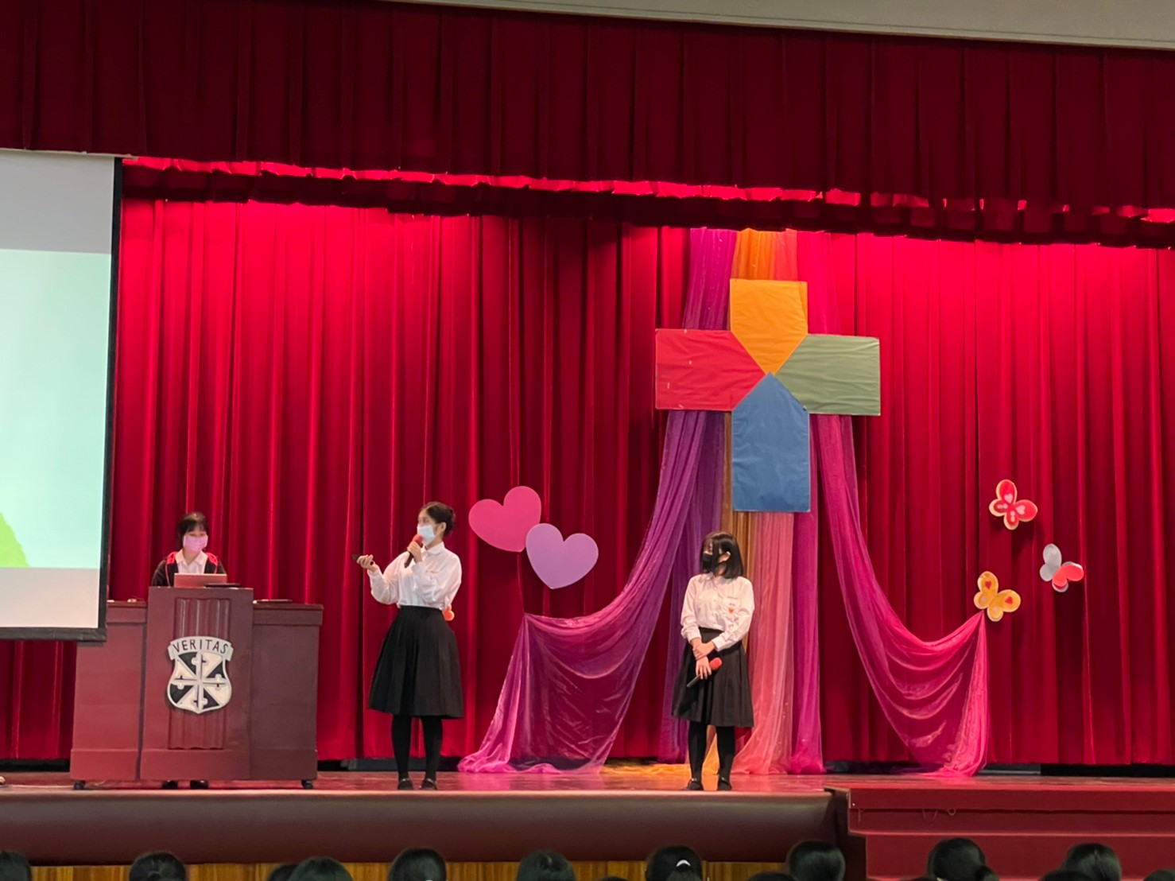 | 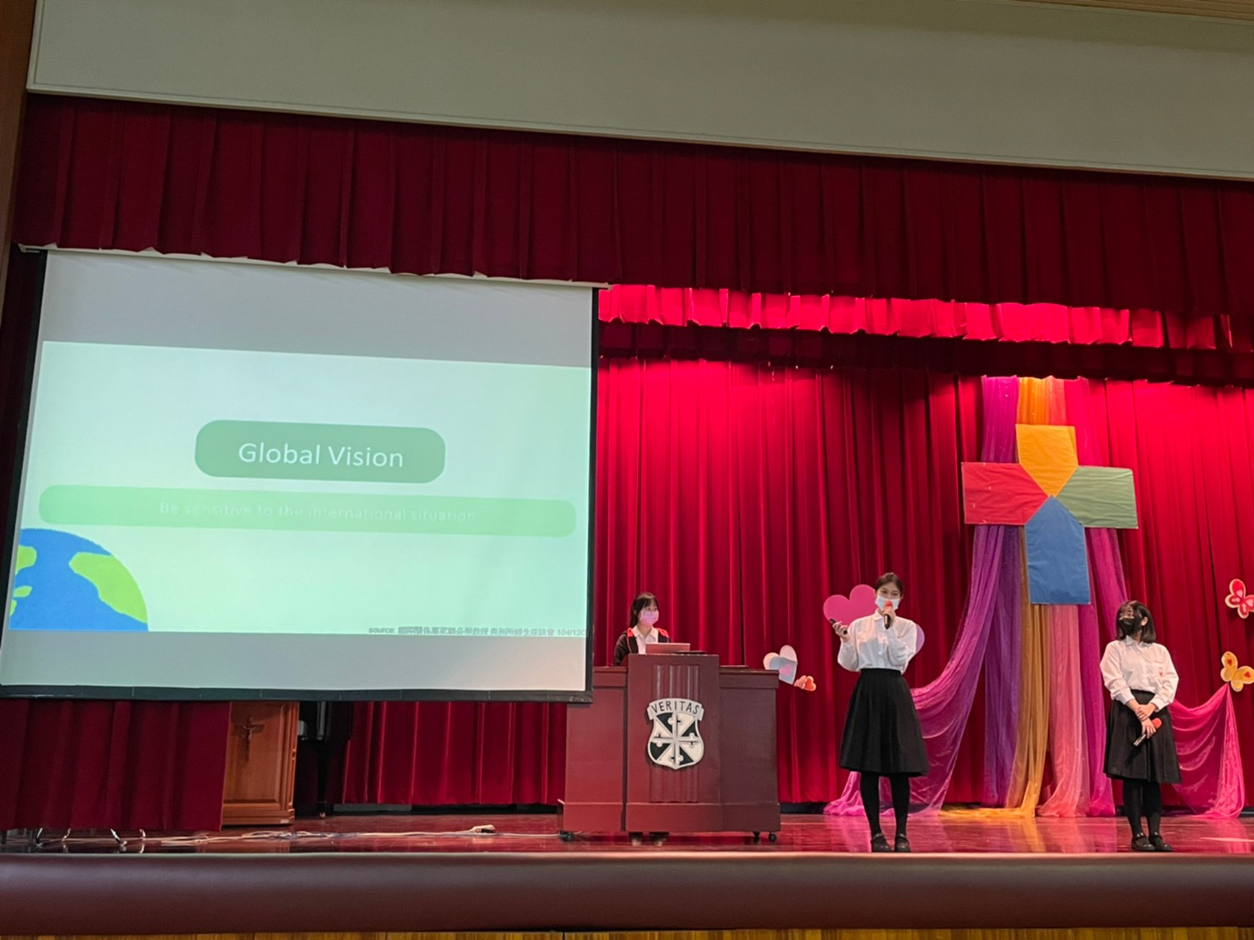
高三真班陳柔羽學姊、小山紗奈學姊，為我們帶來一場精采的英文簡報。
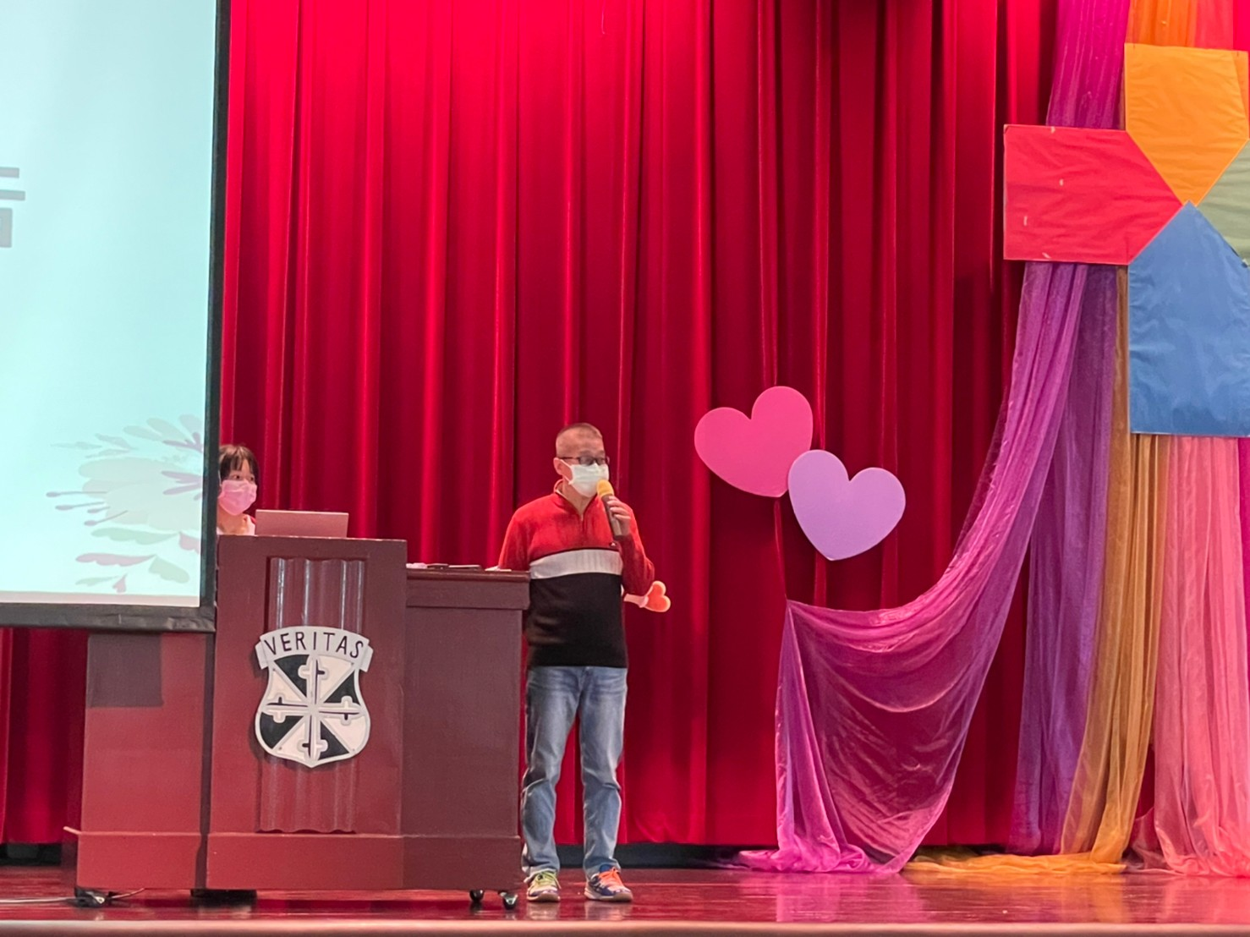 | 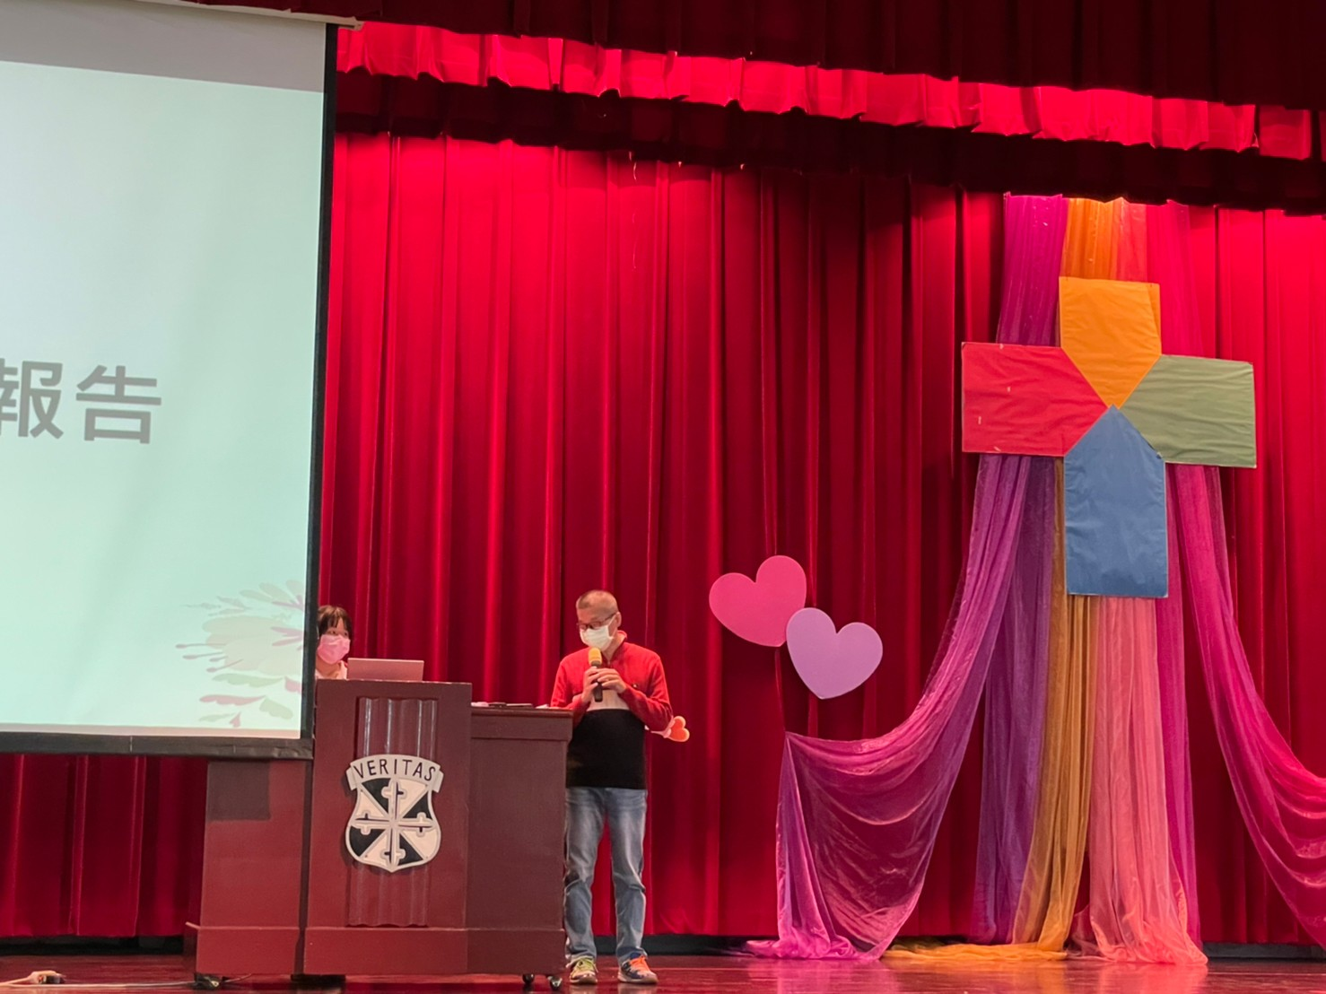
生輔組報告 | 生輔組報告

